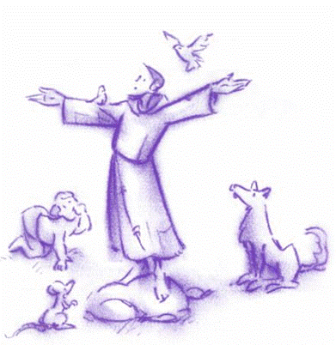
TESTIMONI DELLA GIOIA!
Ritiro di verifica di fine anno
Fraternità Ofs san Leopoldo
Padova

Dalle FONTI FRANCESCANE (FF 1782)

Francesco, immedesimato in certo modo nei suoi fratelli per l'ardente amore e il fervido zelo che aveva per la loro perfezione, spesso pensava tra sé quelle qualità e virtù di cui doveva essere ornato un autentico frate minore.
E diceva che sarebbe buon frate minore colui che riunisse in sé la vita e le attitudini dei seguenti santi frati: la fede di Bernardo, che la ebbe perfetta insieme con l'amore della povertà; la semplicità e la purità di Leone, che rifulse veramente di santissima purità, la cortesia di Angelo, che fu il primo cavaliere entrato nell'Ordine e fu adorno di ogni gentilezza e bontà, l'aspetto attraente e il buon senso di Masseo, con il suo parlare bello e devoto; la mente elevata nella contemplazione che ebbe Egidio fino alla più alta perfezione; la virtuosa incessante orazione di Rufino, che pregava anche dormendo e in qualunque occupazione aveva incessantemente lo spirito unito al Signore; la pazienza di Ginepro, che giunse a uno stato di pazienza perfetto con la rinunzia alla propria volontà e con l'ardente desiderio d'imitare Cristo seguendo la via della croce; la robustezza fisica e spirituale di Giovanni delle Lodi, che a quel tempo sorpassò per vigoria tutti gli uomini; la carità di Ruggero, la cui vita e comportamento erano ardenti di amore, la santa inquietudine di Lucido, che, sempre all'erta, quasi non voleva dimorare in un luogo più di un mese, ma quando vi si stava affezionando, subito se ne allontanava, dicendo: Non abbiamo dimora stabile quaggiù, ma in cielo.

San Francesco aveva uno sguardo limpido, che gli permetteva di fare quanto raccomanda san Paolo:
"Amatevi gli uni gli altri con affetto fraterno, gareggiate nello stimarvi a vicenda" (Rm 12, 10).
Riesci a guardare te stesso, il tuo fratello e la tua sorella in questo modo?

Dal VANGELO secondo Giovanni (Gv 15, 9-17)

In quel tempo, Gesù disse ai suoi discepoli:
«Come il Padre ha amato me, anche io ho amato voi. Rimanete nel mio amore. Se osserverete i miei comandamenti, rimarrete nel mio amore, come io ho osservato i comandamenti del Padre mio e rimango nel suo amore. Vi ho detto queste cose perché la mia gioia sia in voi e la vostra gioia sia piena.
Questo è il mio comandamento: che vi amiate gli uni gli altri come io ho amato voi. Nessuno ha un amore più grande di questo: dare la sua vita per i propri amici. Voi siete miei amici, se fate ciò che io vi comando. Non vi chiamo più servi, perché il servo non sa quello che fa il suo padrone; ma vi ho chiamato amici, perché tutto ciò che ho udito dal Padre mio l’ho fatto conoscere a voi.
Non voi avete scelto me, ma io ho scelto voi e vi ho costituiti perché andiate e portiate frutto e il vostro frutto rimanga; perché tutto quello che chiederete al Padre nel mio nome, ve lo conceda. Questo vi comando: che vi amiate gli uni gli altri».

MEDITAZIONE dal Messaggio del Papa per la XXVII Giornata mondiale della gioventù

(…) Dall’incontro con Gesù nasce sempre una grande gioia interiore. Nei Vangeli lo possiamo vedere in molti episodi. Ricordiamo la visita di Gesù a Zaccheo, un esattore delle tasse disonesto, un peccatore pubblico, al quale Gesù dice: «Oggi devo fermarmi a casa tua». E Zaccheo, riferisce san Luca, «lo accolse pieno di gioia» (Lc 19, 5-6). È la gioia dell’incontro con il Signore; è il sentire l’amore di Dio che può trasformare l’intera esistenza e portare salvezza. E Zaccheo decide di cambiare vita e di dare la metà dei suoi beni ai poveri.
Nell’ora della passione di Gesù, questo amore si manifesta in tutta la sua forza. Negli ultimi momenti della sua vita terrena, a cena con i suoi amici, Egli dice: «Come il Padre ha amato me, anche io ho amato voi. Rimanete nel mio amore... Vi ho detto queste cose perché la mia gioia sia in voi e la vostra gioia sia piena» (Gv 15, 9.11). Gesù vuole introdurre i suoi discepoli e ciascuno di noi nella gioia piena, quella che Egli condivide con il Padre, perché l’amore con cui il Padre lo ama sia in noi (cfr. Gv 17, 26). La gioia cristiana è aprirsi a questo amore di Dio e appartenere a Lui.

- Come, quest’anno, hai vissuto la relazione con Dio?

CONSERVARE NEL CUORE LA GIOIA CRISTIANA
A questo punto ci domandiamo: come ricevere e conservare questo dono della gioia profonda, della gioia spirituale?
Un Salmo ci dice: «Cerca la gioia nel Signore: esaudirà i desideri del tuo cuore» (Sal 37, 4). E Gesù spiega che «il regno dei cieli è simile a un tesoro nascosto nel campo; un uomo lo trova e lo nasconde; poi va, pieno di gioia, vende tutti i suoi averi e compra quel campo» (Mt 13, 44). Trovare e conservare la gioia spirituale nasce dall’incontro con il Signore, che chiede di seguirlo, di fare la scelta decisa di puntare tutto su di Lui. Cari giovani, non abbiate paura di mettere in gioco la vostra vita facendo spazio a Gesù Cristo e al suo Vangelo; è la strada per avere la pace e la vera felicità nell’intimo di noi stessi, è la strada per la vera realizzazione della nostra esistenza di figli di Dio, creati a sua immagine e somiglianza.
Cercare la gioia nel Signore: la gioia è frutto della fede, è riconoscere ogni giorno la sua presenza, la sua amicizia: «Il Signore è vicino!» (Fil 4, 5); è riporre la nostra fiducia in Lui, è crescere nella conoscenza e nell’amore di Lui. (…)
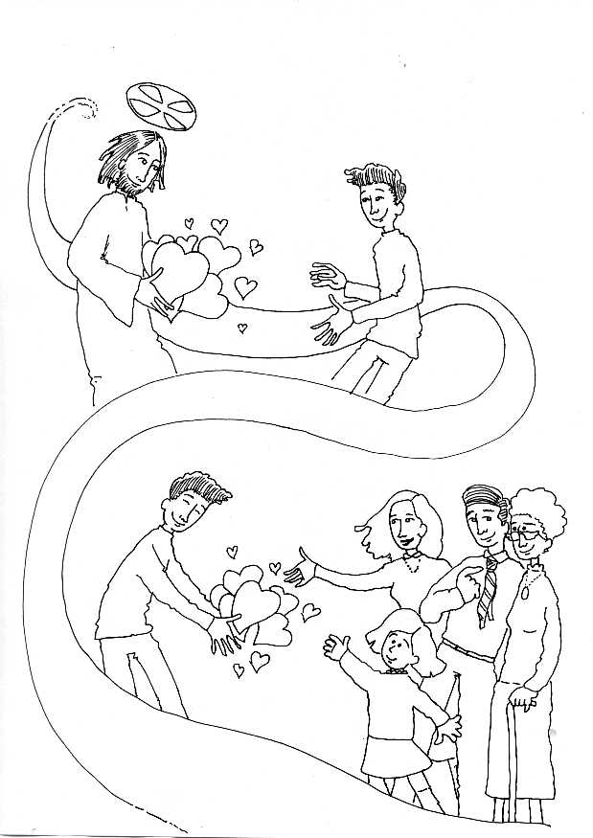
Cari amici, imparate a vedere come Dio agisce nelle vostre vite, scopritelo nascosto nel cuore degli avvenimenti del vostro quotidiano. Credete che Egli è sempre fedele all’alleanza che ha stretto con voi nel giorno del vostro Battesimo. Sappiate che non vi abbandonerà mai. Rivolgete spesso il vostro sguardo verso di Lui. Sulla croce, ha donato la sua vita perché vi ama. La contemplazione di un amore così grande porta nei nostri cuori una speranza e una gioia che nulla può abbattere. Un cristiano non può essere mai triste perché ha incontrato Cristo, che ha dato la vita per lui.

- Qual è la "qualità" del tuo quotidiano?

LA GIOIA DELL’AMORE
Cari amici, la gioia è intimamente legata all’amore: sono due frutti inseparabili dello Spirito Santo (cfr. Gal 5, 23). L’amore produce gioia, e la gioia è una forma d’amore. La beata Madre Teresa di Calcutta, facendo eco alle parole di Gesù: «si è più beati nel dare che nel ricevere!» (At 20, 35), diceva: «La gioia è una rete d’amore per catturare le anime. Dio ama chi dona con gioia. E chi dona con gioia dona di più». E il Servo di Dio Paolo VI scriveva: «In Dio stesso tutto è gioia poiché tutto è dono» (Esort. ap. Gaudete in Domino, 9 maggio 1975).
Pensando ai vari ambiti della vostra vita, vorrei dirvi che amare significa costanza, fedeltà, tener fede agli impegni. E questo, in primo luogo, nelle amicizie: i nostri amici si aspettano che siamo sinceri, leali, fedeli, perché il vero amore è perseverante anche e soprattutto nelle difficoltà. E lo stesso vale per il lavoro, gli studi e i servizi che svolgete. La fedeltà e la perseveranza nel bene conducono alla gioia, anche se non sempre questa è immediata.
Per entrare nella gioia dell’amore, siamo chiamati anche ad essere generosi, a non accontentarci di dare il minimo, ma ad impegnarci a fondo nella vita, con un’attenzione particolare per i più bisognosi.
(…) Vorrei richiamare un terzo elemento per entrare nella gioia dell’amore: far crescere nella vostra vita e nella vita delle vostre comunità la comunione fraterna. C’è uno stretto legame tra la comunione e la gioia. Non è un caso che san Paolo scriva la sua esortazione al plurale: non si rivolge a ciascuno singolarmente, ma afferma: «Siate sempre lieti nel Signore» (Fil 4, 4). Soltanto insieme, vivendo la comunione fraterna, possiamo sperimentare questa gioia. Il libro degli Atti degli Apostoli descrive così la prima comunità cristiana: «spezzando il pane nelle case, prendevano cibo con letizia e semplicità di cuore» (At 2, 46). Impegnatevi anche voi affinché le comunità cristiane possano essere luoghi privilegiati di condivisione, di attenzione e di cura l’uno dell’altro. (…)

- Come è stata quest’anno la tua vita di relazione, e la tua vita in fraternità?

LA GIOIA DELLA CONVERSIONE
Cari amici, per vivere la vera gioia occorre anche identificare le tentazioni che la allontanano. La cultura attuale induce spesso a cercare traguardi, realizzazioni e piaceri immediati, favorendo più l’incostanza che la perseveranza nella fatica e la fedeltà agli impegni. I messaggi che ricevete spingono ad entrare nella logica del consumo, prospettando felicità artificiali. L’esperienza insegna che l’avere non coincide con la gioia: vi sono tante persone che, pur avendo beni materiali in abbondanza, sono spesso afflitte dalla disperazione, dalla tristezza e sentono un vuoto nella vita. Per rimanere nella gioia, siamo chiamati a vivere nell’amore e nella verità, a vivere in Dio.
E la volontà di Dio è che noi siamo felici. Per questo ci ha dato delle indicazioni concrete per il nostro cammino: i Comandamenti. Osservandoli, noi troviamo la strada della vita e della felicità. Anche se a prima vista possono sembrare un insieme di divieti, quasi un ostacolo alla libertà, se li meditiamo più attentamente, alla luce del Messaggio di Cristo, essi sono un insieme di essenziali e preziose regole di vita che conducono a un’esistenza felice, realizzata secondo il progetto di Dio. Quante volte, invece, costatiamo che costruire ignorando Dio e la sua volontà porta delusione, tristezza, senso di sconfitta. L’esperienza del peccato come rifiuto di seguirlo, come offesa alla sua amicizia, porta ombra nel nostro cuore. Ma se a volte il cammino cristiano non è facile e l’impegno di fedeltà all’amore del Signore incontra ostacoli o registra cadute, Dio, nella sua misericordia, non ci abbandona, ma ci offre sempre la possibilità di ritornare a Lui, di riconciliarci con Lui, di sperimentare la gioia del suo amore che perdona e riaccoglie.

- Sei riuscito a individuare una tentazione e a contrastarla?

LA GIOIA NELLE PROVE
Alla fine, però, potrebbe rimanere nel nostro cuore la domanda se veramente è possibile vivere nella gioia anche in mezzo alle tante prove della vita, specialmente le più dolorose e misteriose, se veramente seguire il Signore, fidarci di Lui dona sempre felicità.
La risposta ci può venire da alcune esperienze di giovani come voi che hanno trovato proprio in Cristo la luce capace di dare forza e speranza, anche in mezzo alle situazioni più difficili. Il beato Pier Giorgio Frassati (1901-1925) ha sperimentato tante prove nella sua pur breve esistenza, tra cui una, riguardante la sua vita sentimentale, che lo aveva ferito in modo profondo. Proprio in questa situazione, scriveva alla sorella: «Tu mi domandi se sono allegro; e come non potrei esserlo? Finché la Fede mi darà forza sempre allegro! Ogni cattolico non può non essere allegro... Lo scopo per cui noi siamo stati creati ci addita la via seminata sia pure di molte spine, ma non una triste via: essa è allegria anche attraverso i dolori» (Lettera alla sorella Luciana, Torino, 14 febbraio 1925).
(…)Più vicina a noi, la giovane Chiara Badano (1971-1990), recentemente beatificata, ha sperimentato come il dolore possa essere trasfigurato dall’amore ed essere misteriosamente abitato dalla gioia. All’età di 18 anni, in un momento in cui il cancro la faceva particolarmente soffrire, Chiara aveva pregato lo Spirito Santo, intercedendo per i giovani del suo Movimento. Oltre alla propria guarigione, aveva chiesto a Dio di illuminare con il suo Spirito tutti quei giovani, di dar loro la sapienza e la luce: «È stato proprio un momento di Dio: soffrivo molto fisicamente, ma l’anima cantava» (Lettera a Chiara Lubich, Sassello, 20 dicembre 1989). La chiave della sua pace e della sua gioia era la completa fiducia nel Signore e l’accettazione anche della malattia come misteriosa espressione della sua volontà per il bene suo e di tutti. Ripeteva spesso: «Se lo vuoi tu, Gesù, lo voglio anch’io».
Sono due semplici testimonianze tra molte altre che mostrano come il cristiano autentico non è mai disperato e triste, anche davanti alle prove più dure, e mostrano che la gioia cristiana non è una fuga dalla realtà, ma una forza soprannaturale per affrontare e vivere le difficoltà quotidiane. Sappiamo che Cristo crocifisso e risorto è con noi, è l’amico sempre fedele. Quando partecipiamo alle sue sofferenze, partecipiamo anche alla sua gloria. Con Lui e in Lui, la sofferenza è trasformata in amore. E là si trova la gioia (cfr. Col 1, 24). (…)

- Nell’ultimo periodo ti è successo di vivere delle prove? La fede ti è stata d’aiuto?

TESTIMONI DELLA GIOIA
Cari amici, per concludere vorrei esortarvi ad essere missionari della gioia. Non si può essere felici se gli altri non lo sono: la gioia quindi deve essere condivisa. Andate a raccontare agli altri giovani la vostra gioia di aver trovato quel tesoro prezioso che è Gesù stesso. Non possiamo tenere per noi la gioia della fede: perché essa possa restare in noi, dobbiamo trasmetterla. San Giovanni afferma: «Quello che abbiamo veduto e udito, noi lo annunciamo anche a voi, perché anche voi siate in comunione con noi... Queste cose vi scriviamo, perché la nostra gioia sia piena» (1 Gv 1, 3-4).
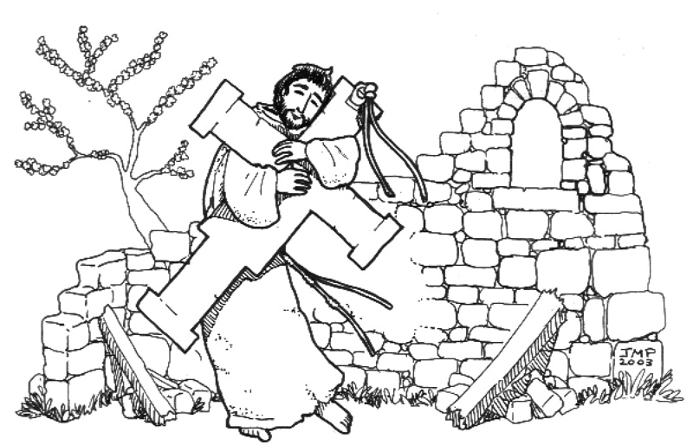
A volte viene dipinta un’immagine del Cristianesimo come di una proposta di vita che opprime la nostra libertà, che va contro il nostro desiderio di felicità e di gioia. Ma questo non risponde a verità! I cristiani sono uomini e donne veramente felici perché sanno di non essere mai soli, ma di essere sorretti sempre dalle mani di Dio!
(…) E se il modo di vivere dei cristiani sembra a volte stanco ed annoiato, testimoniate voi per primi il volto gioioso e felice della fede. Il Vangelo è la «buona novella» che Dio ci ama e che ognuno di noi è importante per Lui. Mostrate al mondo che è proprio così!

- Sei un testimone della gioia?

